- Dataset overview & business context
Attribute | Value
Database | CompanyX
Database Type | Relational OLTP Database
Business Domain | Retail Sales
Customer Entity | Sales.Customer
Transaction Entity | Sales.SalesOrderHeader
Total customers: 19820
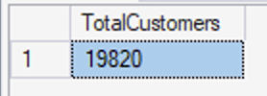
Total sales transactions: 31465
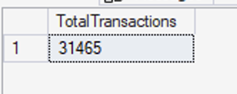
Data period: from 2011-05-31 to 2014-06-30
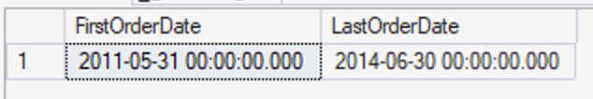
- Data Availability for customer churn analysis
2.1. Relevant tables used for customer churn analysis

Business Area | Table | Purpose in Churn Analysis
Customer | Sales.Customer | Identify customers and customer type
Customer Profile | Person.Person | Personal information
Transaction | Sales.SalesOrderHeader | Purchase history and revenue
Transaction Detail | Sales.SalesOrderDetail | Product purchase behaviour
Product | Production.Product | Product preference analysis
Geography | Sales.SalesTerritory | Regional analysis
Geography | Person.Address | Customer location

2.2. Requirement analysis
Requirement 1: Customer profile (Who are our customers?)
-> Insight 1: Customer base size & composition
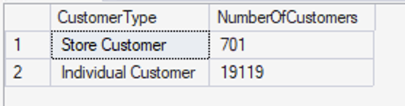

Nếu khách hàng có PersonID thì đây là khách hàng cá nhân (Individual Customer). Nếu khách hàng có StoreID thì đây là khách hàng doanh nghiệp/cửa hàng (Store Customer).
Có thể trả lời câu hỏi:
- Có bao nhiêu khách hàng?
- Khách hàng gồm những loại nào?
- Nhóm khách hàng nào chiếm đa số?
- Có thể phân khúc khách hàng trước khi phân tích churn không?
-> Insight 2: Customer demographic profile

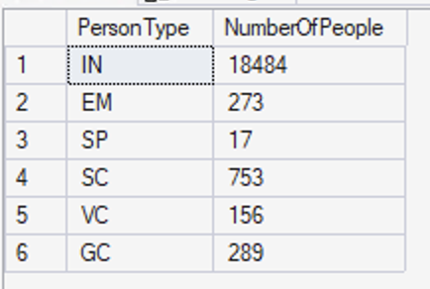

PersonType | NumberOfPeople | Ý nghĩa
IN | 18,484 | Individual customer (khách hàng cá nhân)
EM | 273 | Employee (nhân viên)
SP | 17 | Sales person (nhân viên kinh doanh)
SC | 753 | Store contact (người liên hệ của cửa hàng)
VC | 156 | Vendor contact (liên hệ nhà cung cấp)
GC | 289 | General contact (liên hệ chung)
Có thể trả lời câu hỏi:
- Database đang lưu những nhóm người nào?
- Có thể phân biệt khách hàng với non-customer không?
- Nhóm đối tượng nào chiếm tỷ trọng lớn nhất?
- Có thể xác định tập khách hàng để phân tích churn?
-> Insight 3: Geographic customer distribution
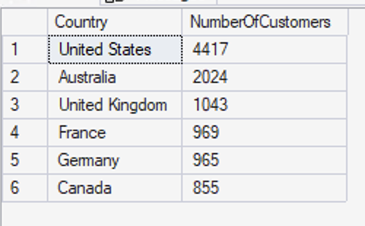
Có thể trả lời câu hỏi:
- Khách hàng ở đâu?
- Thị trường nào có nhiều khách hàng nhất?
- Có thể phân nhóm khách hàng theo khu vực không?
- Có thể phân tích churn theo vùng địa lý không?
-> Insight 4: Customer value profile

Customer value profile → Khách hàng quan trọng là ai?
Có thể đánh giá dựa trên giá trị giao dịch (transaction value). Một khách hàng có thể được xem là quan trọng nếu có các đặc điểm sau theo RFM model:
Tiêu chí | Ý nghĩa | Data sử dụng
Tổng doanh thu cao (Monetary) | Đóng góp nhiều tiền cho công ty | SUM(TotalDue)
Mua hàng thường xuyên (Frequency) | Có mức độ gắn bó cao | COUNT(OrderID)
Duy trì mua hàng lâu dài (Recency) | Vẫn đang hoạt động | MAX(OrderDate)

Monetary (M): Khách hàng đã chi bao nhiêu tiền? -> Khách hàng có TotalRevenue cao thì có giá trị cao.

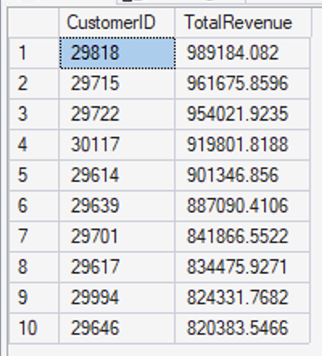

Frequency (F): Khách hàng mua bao nhiêu lần? -> Khách mua thường xuyên thì mức độ trung thành cao hơn.

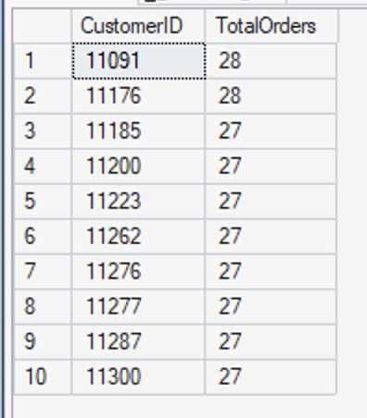

Recency (R): Khách hàng có còn mua gần đây không? -> Khách vừa mua gần đây thì còn active.
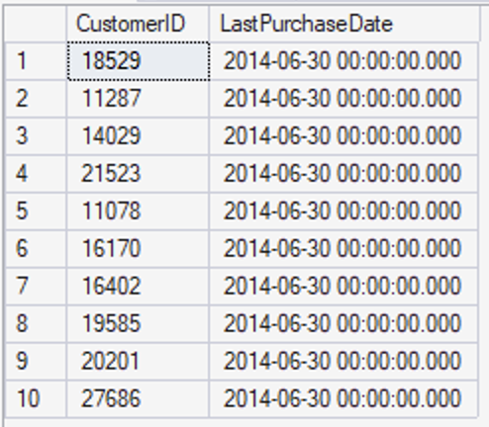
Có thể trả lời câu hỏi:
- Ai là high-value customer?
- Ai là frequent customer?
- Ai vẫn mua hàng gần đây?
- Khách hàng nào nên được ưu tiên giữ chân?
Requirement 2: Purchase behaviour (How do customers interact with the company?)
-> Insight 1: Purchase frequency
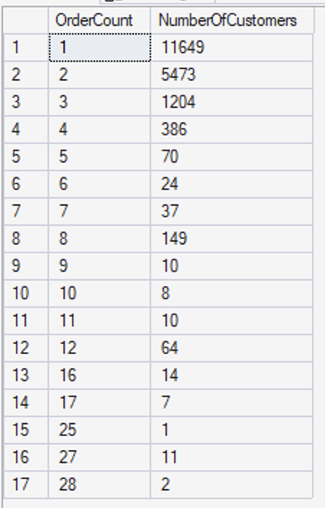
- Khoảng 60.9% khách hàng chỉ mua 1 lần
- Khoảng 89.6% khách hàng chỉ mua từ 1-2 lần
- Chỉ khoảng 10.4% khách hàng mua từ 3 lần trở lên
Điều này cho thấy tỷ lệ mua lặp lại còn tương đối thấp, phần lớn khách hàng chưa hình thành hành vi mua thường xuyên.
Có thể trả lời câu hỏi:
- Khách hàng thường mua bao nhiêu lần?
- Có nhiều khách hàng mua lại không?
- Nhóm one-time customer có lớn không?
- Có thể xác định khách hàng loyal/repeat không?
-> Insight 2: Recency / Customer inactivity (Quan trọng với churn) (How recently has each customer interacted with the company?)
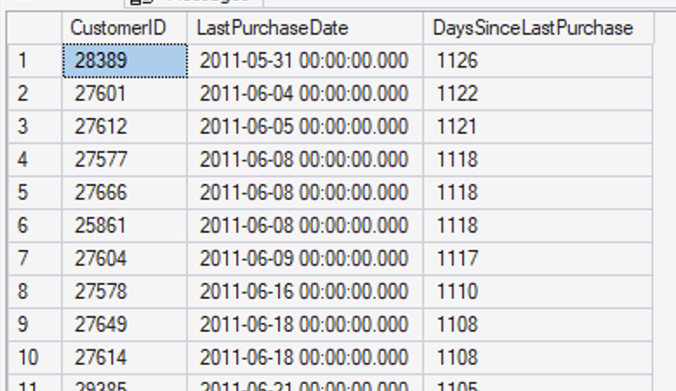

Có thể trả lời câu hỏi:
- Lần cuối khách hàng mua là khi nào?
- Khách hàng đã bao lâu chưa mua?
- Ai là khách hàng inactive lâu nhất?
- Có thể xác định nhóm có nguy cơ churn không?
Có thể đưa ra các DSS decision sau:
- Inactive ngắn -> reminder / recommendation
- Inactive trung bình -> promotion / voucher
- Inactive rất lâu -> win-back campaign hoặc đưa vào nhóm churn risk

-> Insight 3: Spending behaviour / Order value (How much do customers spend when interacting with the company?)

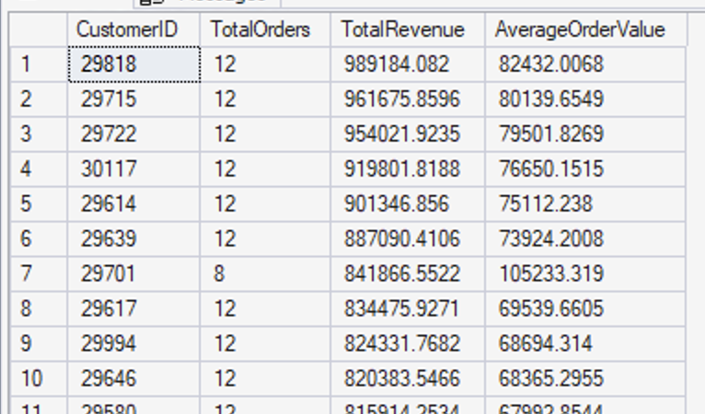
Có thể trả lời câu hỏi:
- Khách hàng nào tạo nhiều doanh thu nhất?
- Khách hàng nào có giá trị đơn trung bình cao?
- Ai là nhóm high-value customer?
- Có thể phân biệt khách mua nhiều với khách chi tiêu lớn không?
Có thể đưa ra các DSS decision sau:
- High Revenue + High AOV -> VIP / ưu tiên giữ chân
- High AOV nhưng ít đơn -> khuyến khích tăng frequency
- Nhiều đơn nhưng AOV thấp -> upsell / cross-sell
-> Insight 4: Purchase regularity / Purchase interval
Frequency cho biết khách mua bao nhiêu lần, nhưng chưa biết khoảng cách giữa các lần mua. Ví dụ hai khách đều có 5 order nhưng Customer A: Jan -> Feb -> Mar -> Apr -> May còn Customer B: 2011 -> 2011 -> 2012 -> 2013 -> 2014 thì đây là 2 hành vi rất khác nhau
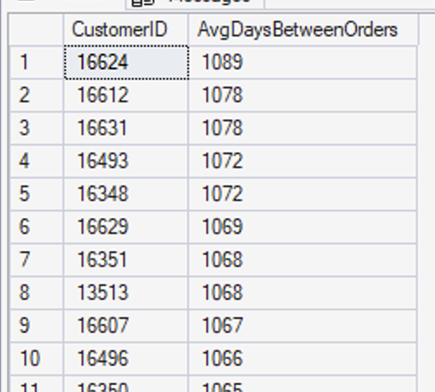
Có thể trả lời câu hỏi:
- Trung bình bao lâu khách hàng mua lại?
- Khách hàng nào mua đều/thường xuyên hơn?
- Khách hàng nào có khoảng cách giữa các lần mua quá dài?
- Có thể phát hiện thay đổi hành vi mua để hỗ trợ churn analysis không?
Có thể đưa ra các DSS decision sau:
- Khoảng cách mua ngắn -> loyal/regular customer -> loyalty program
- Khoảng cách mua bắt đầu dài hơn mức bình thường -> gửi reminder/promotion
- Khoảng cách mua rất dài -> ưu tiên win-back / churn prevention
-> Insight 5: Change in purchase behaviour (Is customer engagement increasing or declining over time?)
Ví dụ một khách năm 2012 mua 8 orders, 2013 mua 5 orders, 2014 mua 1 order -> không churn ngay, nhưng hành vi đang suy giảm.
Customer level: theo dõi số đơn và doanh thu của từng khách hàng qua từng năm.
- Ví dụ: Customer 11000: từ 1 đơn / 3,756.99 năm 2011 -> 2 đơn / 5,358.15 năm 2013
-> mức độ mua có xu hướng tăng.
- Customer 11001: doanh thu giảm từ 3,729.36 -> 2,674.02 -> 650.80
-> giá trị mua hàng giảm mạnh, có thể là dấu hiệu declining engagement.

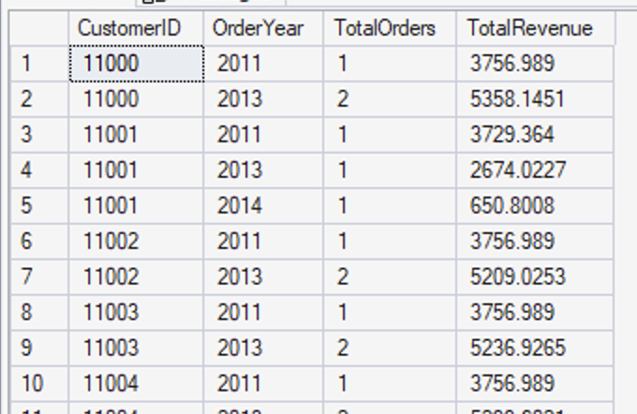
Company level: theo dõi tổng đơn, số khách active và doanh thu theo từng tháng.
Ở company level, số đơn, khách active và doanh thu biến động rõ giữa các tháng -> có thể dùng để phát hiện giai đoạn tăng trưởng, suy giảm hoặc tính mùa vụ.

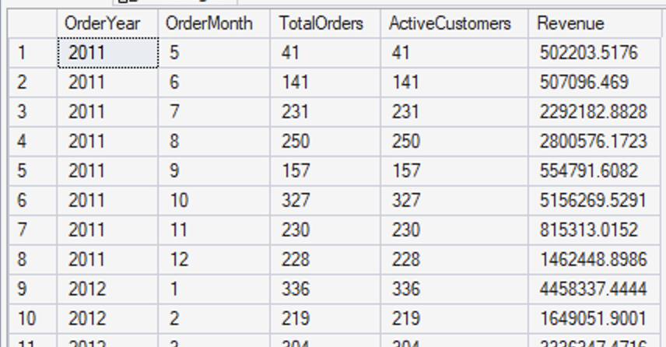

Có thể trả lời câu hỏi:
- Khách nào đang mua nhiều hơn/ít hơn theo thời gian?
- Spending của từng khách đang tăng hay giảm?
- Số khách active thay đổi thế nào theo tháng?
- Doanh thu và số đơn toàn công ty biến động thế nào?
- Có thể phát hiện dấu hiệu suy giảm engagement?
Có thể đưa ra các DSS decision sau:
- Orders/Revenue giảm -> cảnh báo churn risk
- Gửi promotion / reminder / personalized offer
- Nếu ActiveCustomers và Revenue toàn công ty cùng giảm -> xem xét chiến dịch retention hoặc nguyên nhân theo mùa/thị trường

Requirement 3: Product preference

